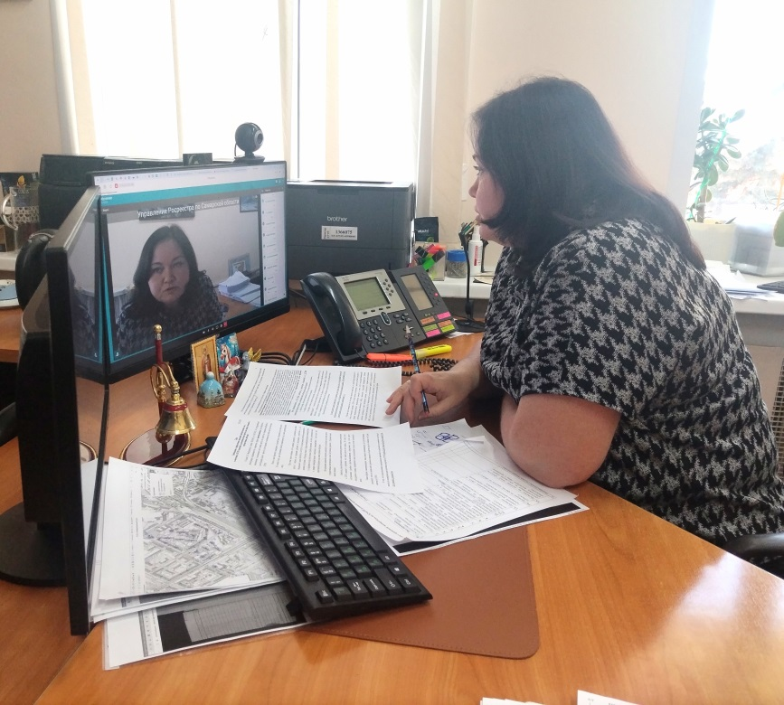
 02.02.2026

Самарский Росреестр продолжает серию обучающих мероприятий
для сотрудников МФЦ.
Урок №1 «Наложение/снятие ареста или запрета»

Более 250 000 заявлений на учетно-регистрационные действия были приняты в многофункциональных центрах Самарской области в 2025 году, что составляет 38% от всех представленных в региональный Росреестр заявлений.
МФЦ – один из сложных участков работы в государственных и муниципальных структурах. Количество услуг, которые оказывают специалисты, измеряется колоссальными цифрами, поэтому для каждого сотрудника важна прежде всего профессиональная компетенция.
Управление Росреестра регулярно организует специальные обучения, тренинги и семинары для сотрудников МФЦ, направленные на повышение квалификации и уменьшение количества возможных ошибок при приеме документов. Вот и сегодня в режиме «онлайн» прошло обучающее мероприятие. Тема урока – «Требования к оформлению заявлений заинтересованных лиц о внесении в ЕГРН сведений о наложении/снятии ареста или запрета совершать определенные действия».
Статьей 33 Федерального закона №218-ФЗ от 13.07.2015 «О государственной регистрации недвижимости» закреплено право заинтересованных лиц обратиться с заявлением о наложении или снятии ареста или запрета на совершение действий по регистрации (далее – арест), если сведения о наложении или снятии ареста не внесены в ЕГРН.
«Итак, в МФЦ обращается гражданин с заявлением о наложении или снятии ареста. Это может быть как собственник объекта недвижимости, так и иное заинтересованное лицо, – рассказывает заместитель начальника отдела арестов самарского Росреестра Ольга Коновалова. - При этом нужно понимать, что документы о наложении или снятии ареста/запрета на совершение действий по регистрации должны поступить в Росреестр только в порядке межведомственного взаимодействия, т.е. напрямую из суда или из отдела судебных приставов – по почте, в электронном виде в порядке межведомственного электронного взаимодействия, а также могут быть представлены курьером суда, самим судебным приставом.
При проведении правовой экспертизы способ поступления документа в Управление имеет важное значение. Заявитель должен приложить к своему заявлению документ-основание для внесения в ЕГРН сведений о наложении или снятии ареста или запрета. Это чаще всего постановление судебного пристава-исполнителя, определение суда (если арест накладывался в рамках гражданского иска), постановление суда (в случае уголовного дела).
Таким образом, заинтересованное лицо является инициатором для рассмотрения документа, если по каким-либо причинам сведения об аресте или его снятии не были внесены в ЕГРН. Обращаем внимание, что представленные гражданином заявление и документ не будут являться основанием для внесения сведений в ЕГРН.
На основании поступившего заявления и приложенного документа государственный регистратор направляет запрос в суд или в отел судебных приставов, если данные сведения не поступали в Управление Росреестра».

Материал подготовлен Управлением Росреестра по Самарской области

